Під час проведення місячника шкільної бібліотеки в нашій школі відбулися такі заходи: день інформації "Книга - бібліотека - читач", день відкритих дверей "Бібліотека - ліки для душі", екскурсії для першокласників "Перші кроки в читацький всесвіт".
У молодших та середніх класах відбулась презентація анотованого списка літератури "Сучасна дитяча українська проза".
Під час проведення місячника шкільної бібліотеки в бібліотеці були оформлені книжкові виставки:
- "Книга творить людину"
- "Сучасна дитяча українська проза"
- "Подаровані книги"
- "Коли в калини іменини"
- "Покоління не забудуть їхні імена"
- "Золотий фонд нашої бібліотеки"
- "Учителю! Перед твоїм ім'ям дозволь смиренно стати на коліна"
- "Щасливий дар - творити для дітей" (Всеволод Нестайко)
Проведені уроки-реквієми до 70-річчя визволення України від німецько-фашистських загарбників "Пам'ятаємо все.Стала пам'ять людським обеліском", бібліотечні уроки "Як вибрати книгу для навчання і цікаву для читання."
Для учнів п'ятих та шостих класів були проведені огляди літератури "Сучасні українські письменники - дітям", цикл бесід "Чи готова книжка вчитись?", "Скільки коштує безкоштовно?", "Твій підручник - твоє обличчя".
Протягом місяця в бібліотеці були проведені конкурси на кращі твори-роздуми "Книга в моєму житті", на кращі читацькі щоденники "Мій читацький щоденник", конкурс малюнків "Мій улюблений книжковий герой".
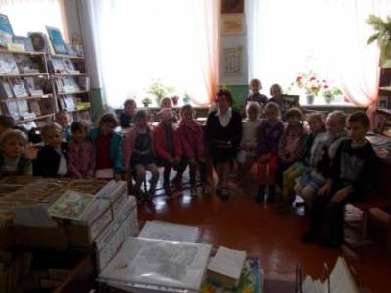 - екскурсія до шкільної бібліотеки "Перші кроки в читацький всесвіт"
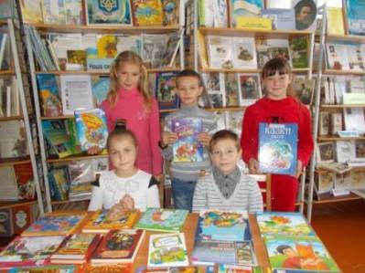 - книжкова виставка "Сучасна дитяча українська проза"
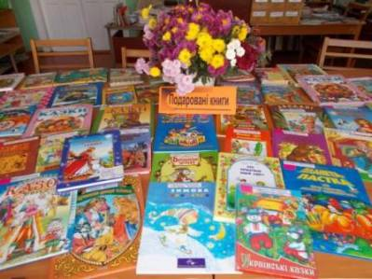 - книжкова виставка "Подаровані книги"
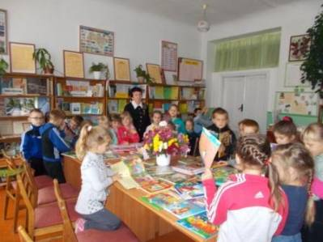 - огляд книжкової виставки "Сучасна дитяча українська проза"
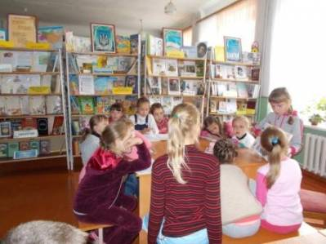 - бібліотечний урок "Як вибрати книгу для навчання і цікаву для читання."
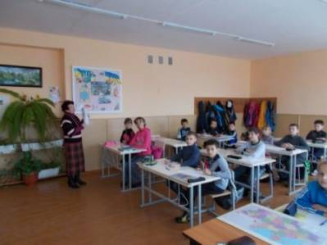 - презентація анотованого списка літератури "Сучасна дитяча українська проза".
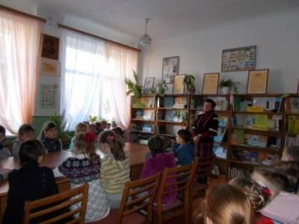 - урок-реквієм "Пам'ятаємо все.Стала пам'ять людським обеліском"
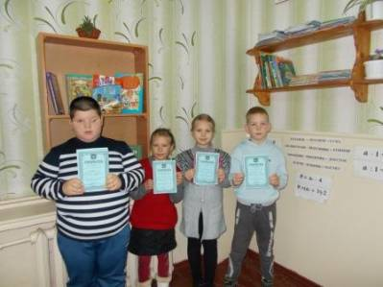 - Переможці конкурсу "Мій улюблений книжковий герой".
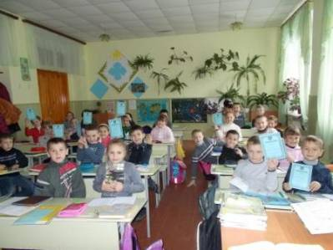 - Переможці конкурсу "Мій читацький щоденник"
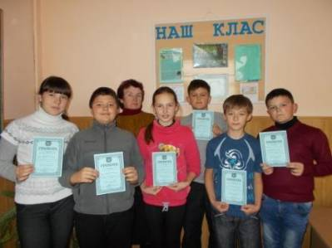 - Переможці конкурсу на кращий твір-роздум "Книга в моєму житті"

